Приложение 9.1.1. к договору
№ _________ от ___________
нежилое помещение площадью 753,3 кв.м (144,2 кв.м 1 этаж поз. №№ 69,70, 71, 72, 72а, 73, 73а, 74, 75, 76, 77; 145,4 кв.м 2 этаж поз. №№ 45, 46, 47, 48, 49; 441,9 кв.м 1 этаж поз. №№ 60-67, 2 этаж, поз. №№ 25-28, 30, 38-44; 21,8 кв.м 2 этаж поз. №№ 29, 31), расположенного по адресу: Самарская область, г. Тольятти, Комсомольский р-н, улица Академика Вавилова, д. 64
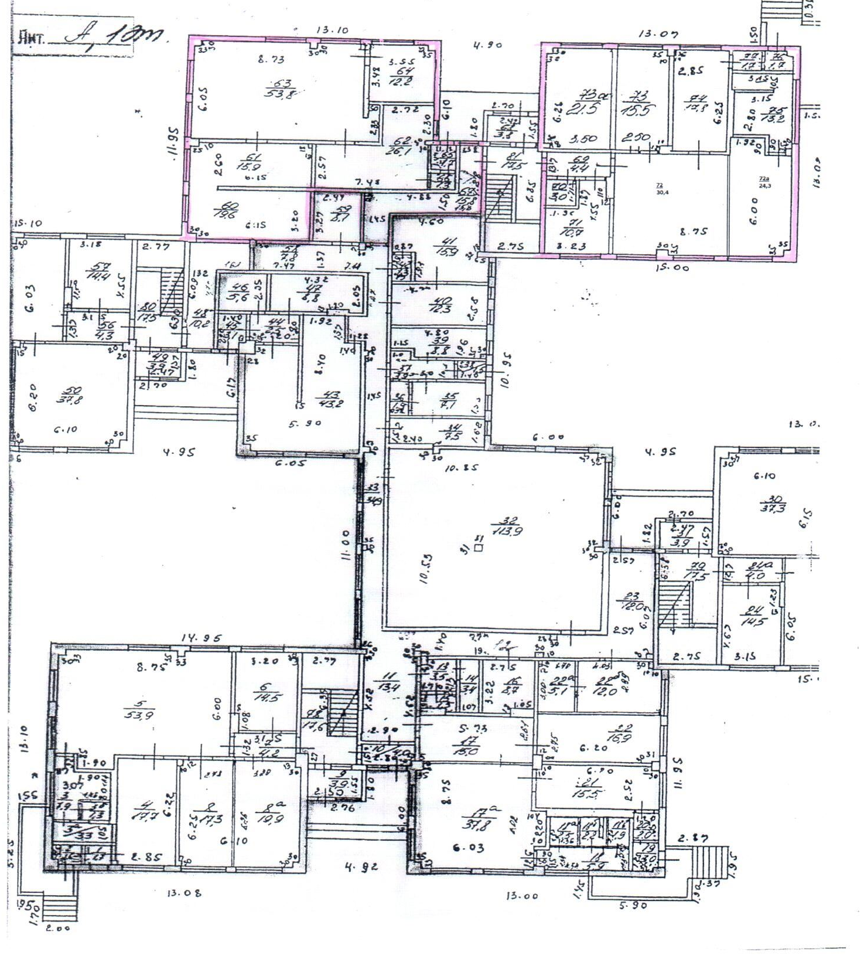

«Администрация» «Пользователь»
Администрация
городского округа Тольятти,
департамент по управлению
муниципальным имуществом
_________________ _________________

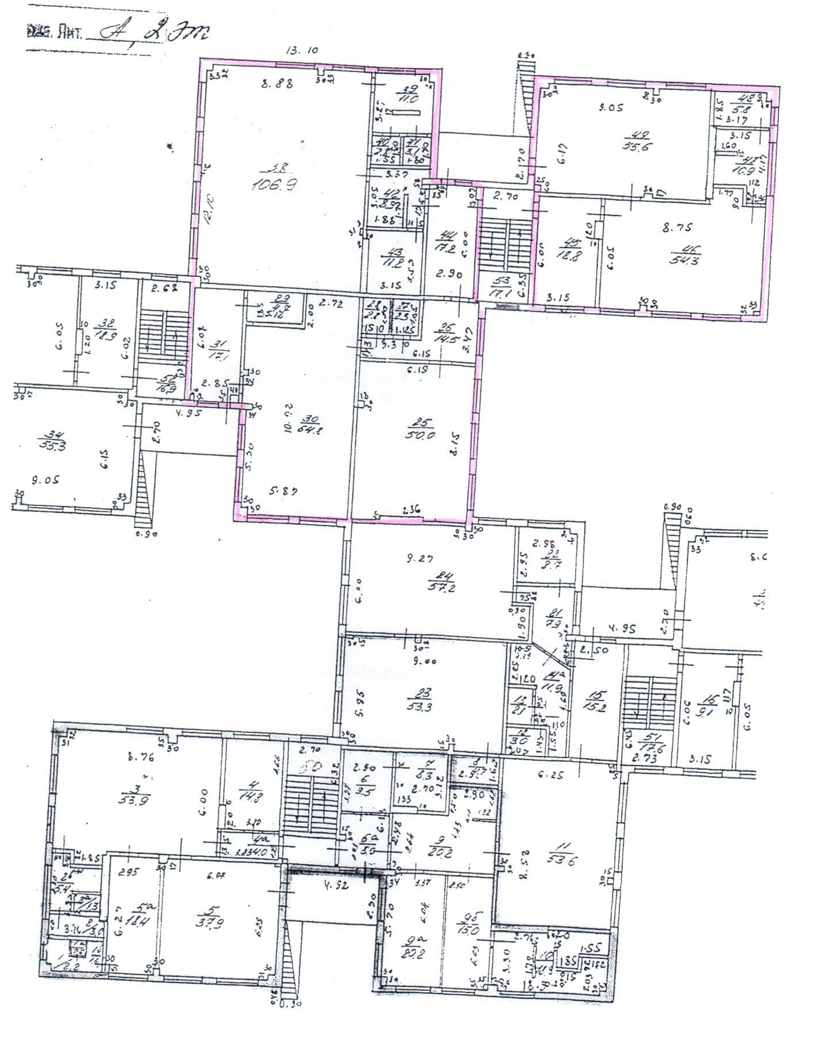

«Администрация» «Пользователь»
Администрация
городского округа Тольятти,
департамент по управлению
муниципальным имуществом
_________________ _________________

